Temat: Uzależnienie od alkoholu.
Drodzy uczniowie.
Alkohole czyli wino, koniak, piwo, szampan, adwokat, wódka są używkami, które działają jak środki odurzające. Alkohol silnie oddziałuje na nasz mózg i układ nerwowy, spowalnia reakcję, mowa staje się bardziej poplątana, tracimy równowagę, co grozi upadkiem.
Częste picie alkoholu może prowadzić do uzależnienia i wielu chorób. Alkohol uszkadza naszą wątrobę, żołądek, sprzyja rozwojowi nowotworów.
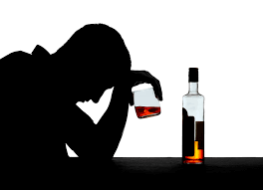

Odszukaj napojów, które nie są alkoholem.
